Drukowanie fotografii na planie zdjęciowym - Recenzja drukarki Instax
Są takie zdjęcia, które chce się mieć bez szukania. Takie, które można dać bliskim jako prezent, albo postawić w salonie czy biurze. Jeśli akurat towarzyszy nam aparat Instax, sprawa jest prosta – zgrabny, kwadratowy kadr pojawia się już po chwili od naciśnięcia spustu migawki aparatu. Taki realny, miły w dotyku Instagram. Natychmiastowy, ale też trwały. A co gdybyśmy chcieli wydrukować właśnie foto z telefonu, chociażby z Instagrama? Przekonajmy się o tym poznając zgrabną drukarkę do zdjęć Instax SHARE SP-3.

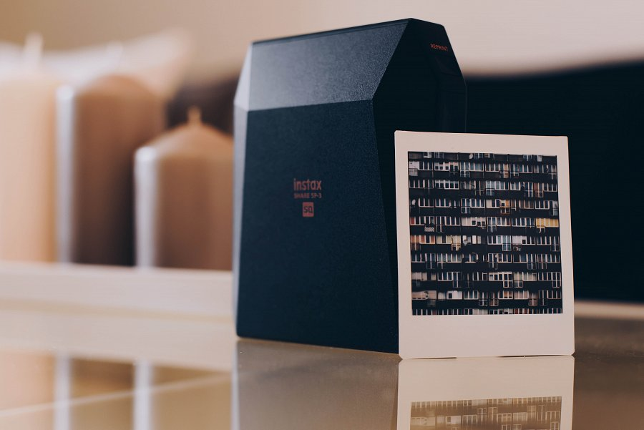
Stara-Nowa Szkoła – Architektura modernistyczna X Polski streetwear
Cykl fotograficzny ‚Stara-Nowa Szkoła’ Mateusza Szeligi od początku 2017 łączy polską architekturę modernistyczną z modą uliczną. Wybitne realizacje powojennego modernizmu polskiego np. na pl. Grundwaldzkim we Wrocławiu, ale też surowe betonowe blokowiska przed termomodernizacją w Jeleniej Górze stały się tłem dla polskiego streetwearu. W tych zdjęciach millenialsi dostrzegą prawdę o przestrzeni, w której wyrastali i kulturze, którą tworzą. Aby pokazać, jak powstawały te wyjątkowe kadry autorzy przygotowali edit z planu zdjęciowego. Jednym z rozwiązań technologicznych, które pomogły w wykonaniu tego materiału, był druk zdjęć już podczas samej sesji dzięki drukarce Instax SHARE SP-3, której subiektywną recenzję przedstawiamy poniżej.
Jakie masz odczucia po używaniu tego sprzętu podczas projektu „Stara-nowa szkoła. Architektura modernistyczna X Streetwear”?
Dla osoby robiącej dużo zdjęć, drukarka Instax SHARE SP-3 to świetna rzecz. Normalnie fotki rzadko się drukuje. Zamiast tego trzyma się je gdzieś na dysku. Taka podręczna, gotowa do użycia drukarka daje mi możliwość, żeby mieć w namacalnej formie te najważniejsze zdjęcia. Wtedy wiem, że nic się z nimi nie stanie. Można je na bieżąco oglądać nie tylko podczas sesji, ale zwyczajnie powiesić na ścianie lub korkowej tablicy. Taki trwały Instagram, z kadrów, które szczególnie lubię. Mają wymiary 62 na 62 mm zadruk i 86 x72 mm sama ramka, a jakość druku jest naprawdę dobra, więc są bardzo czytelne.
A jak w praktyce wygląda to drukowanie z Instax SHARE SP-3?
Właściwie to nie ma co specjalnie tłumaczyć, gdyż drukarkę po prostu się stawia i drukuje. Trzeba tylko załadować kasetę z papierem, ale to jest bardzo intuicyjne i wygodne. Bateria ładuje się dość szybko i podczas długiej i intensywniej sesji foto, na której drukowaliśmy dużo zdjęć, nie wyczerpała się. Zdjęcia wysyła się za pomocą komórki, na którą pobieramy appkę Instaxa. Jest intuicyjna, a do tego umożliwia edycje zdjęć przed drukiem podobnie jak w Instagramie. Dodajmy, że oczywiście można wysłać i wydrukować dowolne zdjęcia, które mamy w chmurze, nie tylko te zrobione komórką. Połączenie między drukarką jest sprawne i stabilne. Wydruk jest szybki, a fotka stopniowo pojawia się po wysunięciu na światło dzienne.
Jaki jest ten sprzęt w odbiorze – czy to przyjemny gadżet?
Drukarka jest lekka i zwarta, a więc poręczna. Ma prostą, designerską bryłę. Tę drukarkę prędzej pozostawisz na półce niż schowasz do szuflady, gdyż jest zwyczajnie ładna. W kontakcie na żywo jest bardzo przyjemna, zarówno kolorystycznie, jak i pod względem jakości materiałów i wykonania. Warto dodać, że ciekawe wzornictwo dotyczy także papierów do drukarki – oryginalne graficzne detale nie ograniczają się tylko do pojedynczych ramek, ale są np. zestawy gdzie seria zdjęć układa się w jedną całość kolorystyczną. Przy okazji warto wyjaśnić, że papier do aparatów Instax i papier do drukarki Instax SHARE SP-3 to dwie różne rzeczy. O ile do aparatu Instax możemy kupić kolorowe lub monochromatyczne wkłady, o tyle drukarka tworzy zdjęcia w dowolnej kolorystyce i jest do niej jeden typ wkładów.
Jakbyś podsumował swój pierwszy dzień z drukarką Instax SHARE SP-3?
Na pewno bardzo pozytywny i przydatny produkt. Daje możliwość zobaczenia zdjęcia w rzeczywistości tu i teraz i zatrzymania go na zawsze. Dodając do tego, że jest w swojej prostocie zupełnie nieabsorbująca, to jestem zdecydowanie na tak! Co do ceny to faktycznie sprzęt trochę kosztuje, ale można powiedzieć, że za te pieniądze dostajemy konkretną wartość i są osoby dla których ta wartość jest interesująca.
Stara – Nowa Szkoła
Odczarowujemy osiedla – Architektura modernistyczna X Polski streetwear
Pomysł i zdjęcia: Mateusz Szeliga
Miejscówka: Jelenia Góra os. Zabobrze
Kolekcja: Prosto Klasyk
Stylizacje: Angelika Fedorczuk
Modele: Basia Erling i Łukasz Skafarek
Video i montaż: Mariusz Dragan /
Instrumental: Michał Kurek / Majk Majster
Podziękowania dla:
Wspólnota Mieszkaniowa ul. Kiepury 1, 3, 5, Jelenia Góra
Chmielna 20
NIXON Polska
Fujifilm Polska / Instax
Produkcja: Szymon Wachal / Eleganckie Media

